制氮机常见问题解答

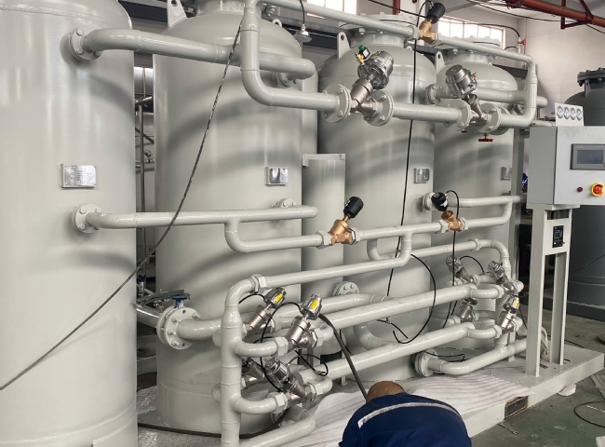

以下是常见问题列表。如果您没有找到您想要的答案，请随时与我们联系。
- 制氮机可以安装在室外吗？
是的，设备可以安装在室外，但安装在室内的成本较低，不需要相应的室外配件（防雨；防冻等）。大多数制氮机都安装在室内。
- 你们的单位是否制造液氮？
不，我们的制氮机是非低温性的，仅产生气态氮。氮气的温度将与房间里的环境温度大致相同。
- 一台制氮机有多大？
这取决于设备的流量。一个经验法则：如果你使用钢气瓶，该设备将占用大致相同的地板空间。如果你使用液体杜瓦罐，它将占用与杜瓦罐相同的地面空间。
- 制氮机的价格是多少？
价格差异很大，从低至30000RMB到超过200万RMB不等。通常情况下，如果你一直使用氮气（每天70%的时间），一台制氮机将在不到两年的时间内收回成本。
- 制氮机需要哪些维护工作？
通常情况下，膜和PSA都需要在4000小时内更换过滤器。PSA设备每24000小时需要进行阀门重建。
- 我刚刚开始了解，我需要提供什么资料？
你目前的氮气来源是什么（钢瓶；杜瓦罐；散装液体；其它）
你使用氮气的量如何（每天一个钢瓶？）
需要的氮气压力是多少？
氮气的用途是什么？
通过这些，我们将大致了解到你的需求，为你的应用快速定位一个制氮机的规格和价格。
- 制氮机的预期寿命是多少？
就像任何设备一样，一切都可以归结为日常的维护。如果日常维护得到落实，这些系统应该可以持续15年以上。
- 我需要什么类型的制氮机？
基本上有两种技术可用，即PSA和膜。流量、纯度和应用将最终决定PSA或膜是否更好地 "适用于该行业应用"。
- 你们是否为其他品牌的制氮机提供服务？
如果你需要为你的制氮机提供服务，请联系我们，我们可以讨论各种方案，包括现场服务电话和将设备运到我们的设施中进行维护服务。

